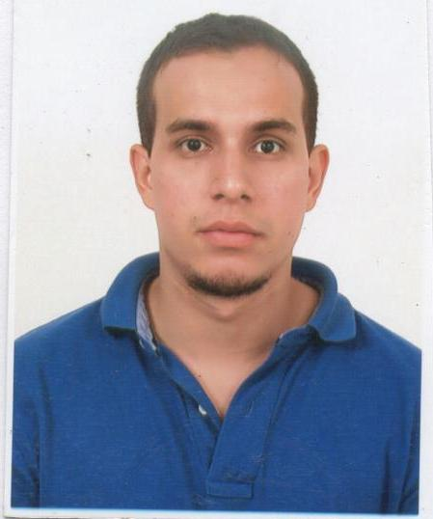DANIEL EDUARDO MALDONADO SANCHEZ

**DATOS PERSONALES:**

* CEDULA: 18814186
* LUGAR DE NACIMIENTO: CARACAS-VENEZUELA
* FECHA DE NACIMIENTO: 28/11/87
* DOMICILIO: AV PRINCIPAL DE VIA ARGENTINA EDIF ELIZABETH PISO 6 PANAMA
* TELEFONO:60965882
* CORREO: [DANIEL07LICENSIADO@GMAIL.COM](mailto:DANIEL07LICENSIADO@GMAIL.COM)

**HISTORIAL ACADEMICO:**

* Primaria: escuela básica José maría Benítez Maracay Edo Aragua.
* Secundaria: ciclo básico “liceo Juan Vicente bolívar y ponte” Maracay Edo Aragua.
* Ciclo diversificado: liceo Maracay títuloobtenido: bachiller en ciencias, Maracay Edo Aragua.
* Estudios universitarios: universidad nacional experimental de los llanos centrales UNERG obteniendo título: técnico superior universitario en enfermería y continuamente licenciado en enfermería año 2011, san Juan de los morros estado Guárico.

**EXPERIENCIA LABORAL:**

* **Distribuidora Tres Ache C.A.**

CARGO**:** almacenista (recepción y despacho de mercancía, atención al público, manejo de kardex, inventario)

DURACION**:** 2 AÑOS ( Enero 2006 – diciembre 2008)

* **Hospital de clínicas las delicias**.

CARGO: enfermero del área de emergencias adulto y coordinador de guardia nocturna.

DURACION: 2 años y 2 meses. (junio2009- oct 2011)

* **LAVANDERIA Y TINTORERIA QUICK PRESS NAGUANAGUA**

CARGO: gerente de tienda.(lavado de ropa, planchado, personal a cargo, entre otros)

DURACIÒN: 1 año y 2 meses. (oct2011- feb2013)

* **MATERNIDAD LA FLORESTA**

CARGO: ENFERMERO DE EMERGENCIA Y UCI.

DURACIÓN: 1 AÑO (marzo 2013- oct 2014).

* **PH THE SEAWAVES (PANAMA)**

CARGO: SUPERVISOR DE CONDOMINIO Y VIGILANCIA

* **SERVICIOS Y SUPLIDORES TECNICOS EN LIMPIEZA AUTOMOTRIZ (PANAMA)**

CARGO: LAVADO DE CARROS, SUPERVISION Y PARQUERO.

**REFERENCIAS PERSONALES:**

* LIC MARIA JOSE 62125348
* LINETH 65103121

**HABILIDADES Y DESTREZAS:**

* Buenas relaciones interpersonales dentro del ambiente laboral y fuera de el.
* Responsable, puntual, diligente, proactivo, creativo, acostumbrado a trabajar bajo presión, detección de problemas y objetivos en orden prioritario, trabajo en equipo, rápido aprendizaje de cosas buenas, atención al público, manejo de programas de computación.